
Βύρωνας 15/10/2020
ΣΥΛΛΟΓΟΣ ΕΚΠΑΙΔΕΥΤΙΚΩΝ Π.Ε.
ΒΥΡΩΝΑ - ΚΑΙΣΑΡΙΑΝΗΣ – ΠΑΓΚΡΑΤΙΟΥ
«ΡΟΖΑ ΙΜΒΡΙΩΤΗ»

Κωνσταντιλιέρη και Ερυθραίας - Βύρωνας

Web: sylimvrioti.gr e-mail: sylbox@sylimvrioti.gr
ΠΛΗΡ.: Δριμάλα Θεοδώρα – Κοπριτέλης Απόστολος
ΤΗΛ.: 6983117770 σχ. 76.62.883 – 6974732346 σχ. 7651841
Αριθ. Πρωτ.: 248
ΠΡΟΣ: Μέλη μας
ΚΟΙΝ.: Ενώσεις Συλλόγους Γονέων, ΔΟΕ, …ΜΜΕ

202^{ο} Ενημερωτικό

ΑΠΕΡΓΙΑ 15 ΟΚΤΩΒΡΙΟΥ 2020 - ΣΥΛΛΑΛΗΤΗΡΙΟ Συνδικάτων 13 Οκτωβρίου
Τέρμα πια στην κοροϊδία, μέτρα υγιεινής και ασφάλειας στα σχολεία και σε όλους τους χώρους δουλειάς! Η τρομοκρατία δε θα περάσει!

Χαιρετίζουμε τους απεργούς μέλη του Συλλόγου μας «ΡΟΖΑ ΙΜΒΡΙΩΤΗ» και όσους από αυτούς συμμετείχαν και στο Συλλαλητήριο καθώς και τους χιλιάδες απεργούς και διαδηλωτές εκπαιδευτικούς και άλλους εργαζομένους του Δημοσίου σε όλη τη χώρα! Χαιρετίζουμε επίσης τους γονείς και ιδιαίτερα τους μαθητές για τη μαζική τους συμμετοχή, που γέμισε νεανική πνοή το Συλλαλητήριο της Αθήνας!
Η σημερινή Πανδημοσιοϋπαλληλική απεργία αποτελεί συνέχεια και κλιμάκωση του αγώνα που δίνουμε, πριν ακόμα από την έναρξη της σχολικής χρονιάς, για ουσιαστικά μέτρα προστασίας της υγείας και των μορφωτικών δικαιωμάτων, εν μέσω πανδημίας. Ένας αγώνας που στην προμετωπίδα του έχει τις διεκδικήσεις για: λιγότερους μαθητές στις τάξεις, δημιουργία νέων αιθουσών, πρόσληψη μόνιμων εκπαιδευτικών για την κάλυψη των πάγιων άλλα και των έκτακτων αναγκών, επαρκές προσωπικό καθαριότητας, μαζικά - δωρεάν και επαναλαμβανόμενα - τεστ για μαθητές και εκπαιδευτικούς. Αποτελεί συνέχεια του μεγάλου Συλλαλητηρίου των Συνδικάτων που έγινε στο Σύνταγμα στις 13/10 και σε πολλές άλλες πόλεις της χώρας, με το οποίο οι εργαζόμενοι, ανάμεσά τους και οι εκπαιδευτικοί, απαίτησαν να παρθούν τώρα μέτρα για την υγεία των εργαζομένων και να διασφαλιστούν τα δικαιώματά τους εν μέσω πανδημίας! Να σταματήσει η κυβέρνηση να περνάει αντιλαϊκούς νόμους, με τους οποίους φορτώνει τα βάρη της καπιταλιστικής κρίσης και της πανδημίας στους εργαζόμενους, την ίδια ώρα που δίνει δις σε βιομήχανους, ΝΑΤΟ, κλινικάρχες, καναλάρχες…
Δεν κάνουμε βήμα πίσω από τις δίκαιες και αυτονόητες διεκδικήσεις μας!

Καταγγέλλουμε, για μια ακόμα φορά, την κυβέρνηση της Ν.Δ. για το όργιο καταστολής και τρομοκράτησης με το οποίο επιχειρεί να χτυπήσει το δίκαιο αγώνα μαθητών, εκπαιδευτικών και γονιών. Στη σημερινή συγκέντρωση της Αθήνας ξεπέρασαν κάθε όριο. Από νωρίς το πρωί, πριν την έναρξη της απεργιακής συγκέντρωσης, στα Προπύλαια, έκλεισαν τον Σταθμό του Μετρό. Οι αστυνομικές δυνάμεις πέριξ της συγκέντρωσης επιδόθηκαν σε ένα όργιο τρομοκράτησης μαθητών και απεργών, που έφταναν στον χώρο, με σωματικούς ελέγχους, προσαγωγές και απειλές. Επιχείρησαν να διαλύσουν την πορεία με ΜΑΤ και χημικά χωρίς όμως αποτέλεσμα, λόγω της συγκροτημένης και οργανωμένης στάσης των διαδηλωτών. Επιχείρησαν, μετά τη λήξη της συγκέντρωσης, πογκρόμ συλλήψεων από τον «σωρό». Κάτω από την αποφασιστική παρέμβαση των συνδικαλιστών του ΠΑΜΕ σε ΔΟΕ και ΟΛΜΕ και του βουλευτή του ΚΚΕ Χ. Κατσώτη, απελευθερώθηκαν 15 μαθητές Γυμνασίου που κρατούνταν επί ώρα από διμοιρίες των ΜΑΤ στη συμβολή των οδών Ξενοφώντος και Αμαλίας.
Κυβέρνηση και Υπουργείο Παιδείας κάνουν λάθος υπολογισμούς αν πιστεύουν ότι με τον «τσαμπουκά», τη συκοφάντηση, την ανοιχτή καταστολή απέναντι σε 15χρονα παιδιά, σε καθηγητές και δασκάλους, θα κουκουλώσουν τις ευθύνες τους. Ας το καταλάβουν καλά: Δε μας φοβίζουν! Μας πεισμώνουν ακόμα περισσότερο!
Το οργανωμένο κίνημα έχει τη γνώση, την πείρα και τη δυνατότητα να αντιμετωπίσει τους κυβερνητικούς σχεδιασμούς.
Τώρα είναι η ώρα οι ίδιοι οι εργαζόμενοι να πάρουν την υπόθεση στα χέρια τους! Ακόμα πιο αποφασιστικά και δυναμικά να μπουν στο προσκήνιο, να δυναμώσουν τον αγώνα για μόρφωση, υγεία και εργασία με βάση τις δικές μας ανάγκες!
Η ελπίδα βρίσκεται στην πάλη του λαού! Το δίκιο θα κριθεί στους δρόμους!
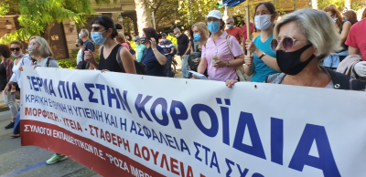
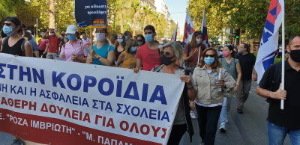
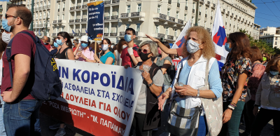
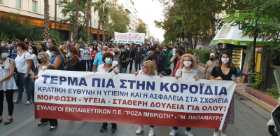

Δείτε βίντεο από τη σημερινή απεργιακή κινητοποίηση όπου στην κεφαλή της κυριαρχεί το νεανικό μπλοκ των μαθητών, των παιδιών μας, στον σύνδεσμο:

https://www.902.gr/eidisi/ergazomenoi-symmahia/239418/athina-me-apofasistikotita-diekdikisan-metra-prostasias-tis

